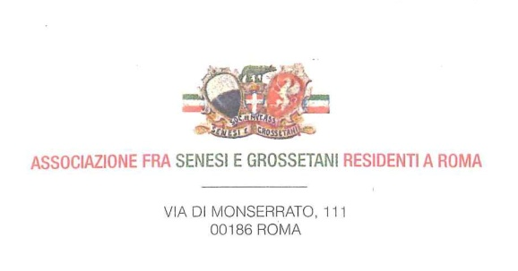

Roma, 4 maggio 2018

C I R C O L A R E n. 43

aggiornamento attività primo semestre

Cari Soci ed Amici, come preannunciato nella circolare 48, relativa al verbale dell’Assemblea Generale dei Soci, ho il piacere di dettagliare le prossime iniziative

- 19 maggio
Omaggio a Grosseto
Gita a Sovana e Pitigliano

Con la guida della nostra impareggiabile socia, prof. Carla Benocci, a Sovana ci delizieremo di una passeggiata sulla strada principale dove potremo osservare la casa natale del Papa Gregorio VII, il Palazzo dell’Archivio, i ruderi della Rocca Aldobrandesca.
Quindi visiteremo il Duomo, la chiesa di S. Maria Maggiore e il Palazzo Pretorio.
Intorno alle 12,30 ci trasferiremo a Pitigliano dove consumeremo il pasto presso il ristorante “Lapappacolpomodoro” che ha predisposto per noi il seguente menu:

- antipasto misto (rucola, ricotta, miele e noci, bruschette miste, salumi locali)
- maltagliati al ragù bianco di selvaggina; tortelloni cacio e pepe
- arrosto di maiale al finocchietto selvatico con patate e verdure grigliate
- dolce e caffè
Sono compresi acqua e vino locale.

Intorno alle 15,00 riprenderemo il percorso con la visita di Pitigliano. Ci soffermeremo sulle mura esterne e le due porte, la fontana delle 7 cannelle e il Duomo dei SS. Pietro e Paolo. Quindi l’area ebraica. Se possibile cercheremo di visitare la sinagoga, ma essendo sabato, potrebbero esserci delle difficoltà.

COSTO: 65,00 euro a persona per Soci e familiari; 70,00 euro per amici e ospiti.
La quota comprende viaggi andata/ritorno con pullman privato, guida, ingressi ai musei, pranzo.
E’ possibile versarla direttamente al momento della partenza o, se preferito, sul c/c postale n. 29338001 o tramite bonifico bancario, IBAN IT 07J0103003200000001020614 intestati rispettivamente ad Associazione fra Senesi e Grossetani residenti in Roma Via Monserrato 111.

PARTENZA ore 8,00 con pullman privato da Piazza Indipendenza.

RIENTRO ore 20,00 circa a Piazza Indipendenza. Eventuali fermate lungo il percorso di rientro saranno a discrezione dell’ Autista

PRENOTAZIONI si accettano fino a mercoledì 16 maggio p.v. (tel. 338 8134840, e-mail meacci.ornella@gmail.com, emanuela.fattorini@gmail.com
.
DISDETTE eventuali disdette entro 48 ore dalla partenza comporteranno l’addebito delle spese comunque sostenute dall’Associazione.

- 24 maggio

In ricordo del documentarista e amico FOLCO QUILICI sarà proiettato il documentario a firma di Folco Quilici e Luca Verdone

IL CINEMA E IL 10/06/1940

Sala Multimediale del MPS (gc) ore 17.00
Via M. Minghetti 30/a

Il documentario contiene anche un’intervista all’ indimenticato Presidente della nostra Associazione, Silvio Gigli.

Pertanto il film-documentario, “Voglio essere Rompicollo, la vera storia della ragazza del Palio” di Antonio Bartoli e Silvia Folchi , già in programma, sarà rinviato al prossimo autunno.

Cari saluti e arrivederci a Sovana.

IL PRESIDENTE
dott. Luca Verdone

